Truite, cocos de Paimpol et anguille fumée
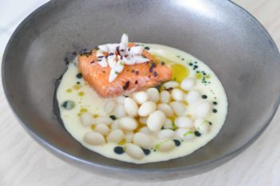
Ingrédients (pour 4 personnes):
4 portions de truite, 300 g de cocos de Paimpol écossés, 1 petit filet d'anguille fumée, 1 carotte, 2 feuilles de laurier 1 gousse d'ail, thym, romarin, huile d'olive, sel et poivre
Beurre blanc : 1 échalote, 2 cuillères à soupe de vinaigre de cidre, 2 cuillères à soupe de vin blanc, 1 cuillère à soupe de crème liquide entière, 80 gr de beurre, 3 cuillères à café de "Jardin Marin" (mélange d'algues de chez Roellinger)
Huile aux herbes (persil ou ail des ours)
Huile de caprifiguier (facultatif)
Préparation:
Mettre les cocos de Paimpol dans une casserole avec la carotte épluchée et taillée en morceaux, la gousse d'ail, les feuilles de laurier, thym et romarin.
Couvrir d'eau et porter à ébullition. Laisser cuire à petits bouillonnements 20 minutes. Ce temps de cuisson est valable pour des haricots frais, s'ils sont secs ou congelés, il faudra adapter et cuire plus longtemps. Ne pas saler au départ, mais seulement en fin de cuisson.
Préparer le beurre blanc:
Ciseler finement l’échalote et faire suer quelques minutes dans une petite casserole avec un fond d'huile d'olive.
Ajouter le vinaigre de cidre et le vin blanc. Réduire à sec jusqu’à évaporation totale des liquides.
Ajouter la crème liquide et incorporer petit à petit le beurre bien froid avec un fouet. Mixer et filtrer. Si vous avez des morceaux d'anguille fumée avec la peau, laisser infuser dans le beurre blanc.
Mettre les morceaux de truite dans un plat, arroser d'un filet d'huile d'olive, saler, poivrer, et enfourner 15 minutes à 100 ° C.
Déposer les filets de truite dans les assiettes, couvrir avec quelques lamelles d'anguille fumée et saupoudrer le dessus avec le mélange d'algues. Répartir les cocos de Paimpol et verser le beurre blanc.
Verser une giclette des différentes huiles et servir aussitôt.
www.assiettesgourmandes.fr

